
CDR-88
Commission Départementale Running 88
487, rue des Grands Jardins
Puttegney 88270 HAROL
https://www.courirvosges.com
courirvosges@free.fr

FORMULAIRE DE DECLARATION
PREALABLE A L'ORGANISATION

D’UNE MANIFESTATION DE RUNNING (course sur route, course nature, trail)
Articles L.131-16 et R.331-7 du code du sport
article R.331-9 du code du sport

COMMISSION DEPARTEMENTALE RUNNING VOSGES



L'ORGANISATEUR:

Nom, prénom ou raison sociale de l'établissement (adresse postale complète) :

…………………………………………………………………………………………………………….……………………………………………………………………………

Adresse postale : ………………………………..……………………………………………………………………………………………………………………………….

…………………………………………………………………………………………………………………………………………………………………………………………

Tél mobile : ……………………………..…………….………………………… Fixe :………………………..……………………………………………………..

E-mail : ………………………………………………@………………………………..…………………………………………………….………….……………………

Ce dossier doit comprendre les pièces suivantes :

- Le formulaire de déclaration préalable pour l'organisation d'une manifestation de running
- Imprimé Cerfa Numéro 15824-03* (à télécharger sur www.courirvosges.com)
- Formulaire d'évaluation des incidences Natura 2000, si nécessaire
- Un règlement précis de la compétition indiquant en particulier, pour chacune des courses, l’heure du départ, la distance, le dénivelé et les catégories concernées, préciser les années d’âges autorisées à participer pour chaque course.
- Un plan lisible du parcours sur carte au 1/25000 avec les indications de postes de chronométrage, de ravitaillement, d’épongeage, de secours, la nature des routes empruntées.
- La liste complète des communes traversées par le parcours et le nombre maximal de spectateurs attendus.
- Pour les courses en milieu naturel, un profil du parcours indiquant le dénivelé et les moyens d'accès.
- Une copie de l’attestation d’assurance, spécifique à la manifestation, précisant date et appellation.
- Une copie de la convention avec un organisme de secours agréé, signée par les 2 parties.
- Une copie du contrat de surveillance des épreuves sportives signée (+tampon) avec un médecin (si nécessaire.)
- L’estimation du nombre de participants et leur nombre par points de rassemblements.
- La liste des signaleurs précisant obligatoirement : nom (plus nom de naissance pour les femmes mariées), prénom, date de naissance et numéro de permis de conduire.

Modalités d'envoi et communication à l’autorité administrative :

Pour être étudié, 1 exemplaire de ce dossier doit parvenir au moins 3 mois avant la date de l’épreuve à la Commission Départementale Running du comité d'Athlétisme pour avis sur les règles techniques et de sécurité. Ce document peut être envoyé par courriel à l’adresse suivante courirvosges@free.fr

- l’organisateur doit obligatoirement, au plus tard 2 mois avant la date de l’épreuve déclarer sa manifestation sur le site https://declaration-manifestations.gouv.fr/ et transmettre l'avis motivé du comité départemental de la FFA ainsi que la preuve d’inscription au calendrier départemental (fiche Calorg).

1 - L’EPREUVE :

Intitulé : ………………………………………………………………………………………………………………………………………….……………..

Date : ………………………………………………………………………………………… ………………………………………………………………..

Lieu de départ : ………………………………….……………………………………Heure de départ…………………………………………….

Lieu d’arrivée : ……………………………………………………………….…………………………….………………………………………………..

(Si plusieurs courses sont organisées, le règlement joint devra obligatoirement indiquer pour chacune d’elles l’heure du départ, la distance, le dénivelé et les catégories d’âges concernées).

Distances sur lesquelles sont organisées les différentes courses (indiquer impérativement le dénivelé et les catégories d’âge concernées) :

........................................................................................................................................................................................................................

……………………………………………………………………………………………………………………………………………………………………………………………………………………

Nombre total de participants de l’année précédente : ……………………………………. ………………………………………………….

Renseignements concernant le type de course :

Course sur route
Course en milieu naturel
Trail
Course en montagne
Kilomètre vertical
Course à obstacles
Marche nordique compétition
Ekiden

Epreuve individuelle en ligne
Epreuve contre la montre
Epreuve en relais
Etape ville à ville
Circuit en boucle
Epreuve ouverte à tous
Epreuve ouverte aux handicapés
Marche athlétique sur route

2-Répartition des Responsabilités : (page 43 et 44 de la règlementation)

Directeur de course Responsable de sécurité et parcours

Nom, prénom : …..………………………………….… Nom, prénom : …..……………………..…………………….

Mobile: ……………………………………………………. Mobile : .………….………………………………………………

Mail: ………………………………………@…………………………… Mail : …………………..……….@................................................

Directeur Médical Responsable des secours

Nom, prénom :……………………………………….…….… Nom, prénom : ……..……………………..…………………

Mobile: …………………………………..……………….……. Mobile : …………………………………………………………

Mail: ………………………………………@ .. …………………………..……… Mail : ………………………………..……….@..................................

Affilié à : La Fédération Française d’Athlétisme Une Fédération Agréée
Fédération agréée (voir règlementation Running 2019/2020 page 11)

Nombre approximatif de spectateurs attendus : ………………………………………………….……………………..

3 – SÉCURITÉ

Service d’ordre :

- Nombre de Signaleurs prévus : ……………………………………………………………………………………….

- Circulation des véhicules à moteurs : Admise Non Admise

- Type de liaison radio : ………………………………………………………………………………………………………………..

Service médical

Association de secouristes agréée (préciser son nom):OUI NON

…………………………………………………………………………………………………………………………………………………………………………………….

Ambulance*voir art 3-3 page 45 OUI NON

Médecin OUI NON

Préciser son nom et joindre le contrat de surveillance signé par les 2 parties

………………………………………………..…………………………………………………………………………………………………………………………………….

………………………………………………………..…………………………………………………………………………………………………………………………….

Assurance contractée : Chapitre II – A – 4 des règles administratives fédérales

- Nom et numéro de téléphone de la Compagnie d’Assurance : ………………………………………………………………………………..

………………………………………….…………………………………………………………………………………………………………………………………………………………….

- Numéro de contrat : ………………………………………………………………………………………………………………………………………………………………

4 - Récompenses :

Primes Coupes Médailles

Autres : ………………………………………………………………………………………………………………………….…………………………………

Valeur globale estimée des récompenses (primes, cadeaux offerts aux participants) :

………………………………………………………………………………………………………..………………………………………

DÉCLARATION DU RESPONSABLE DE L’ÉPREUVE :

Je soussigné(e) ……………………………………………………………………....................................responsable
de l’épreuve décrite ci-dessus, certifie l’exactitude des renseignements concernant la compétition, déclare avoir pris connaissance du Règlement relatif à l’organisation des manifestations running 2025/2026 et m’engage à le respecter dans son intégralité. (en ligne sur www.courirvosges.com)

Fait le : …………………………………………………………. à :………………………………………………………..

Signature :

Droits d’organisation et inscription au calendrier :

Les droits d'organisation pour les épreuves du calendrier départemental de l'année N+1 sont définies comme suit :
Le paiement des droits d'organisation est un préalable à la validation des manifestations sur CALORG www.athle.fr/calorg
Modalités de calcul des droits d’organisation (Edition du calendrier annuel, frais de fonctionnement du site internet de la CDR88, frais administratifs divers, avis de la CDR88 pour l’examen des dossiers via la plateforme des manifestations sportives mise en place par la préfecture, traitement et validation Calorg des manifestations) :

- S’il s’agit d’une manifestation organisée pour la 1ère fois : 50€
- S’il s’agit d’une manifestation déjà organisée les années précédentes : 0,20cts par participant à l’édition précédente à partir de la catégorie « Cadet(te) », (ne sont pas pris en compte les participants qui ne payent pas d’inscription –courses jeunes)
- Le montant minimal des droits d’organisation est de 20€.
Elles sont révisables annuellement par la Commission Départementale Running.
Elles sont dues, au plus tard, lors de l’envoi de la demande d’avis à la CDR ou lors de la validation de la manifestation par la CDR dans Calorg. (modalités de paiement sur www.courivosges.com/organisation)

Dossier sécurité courses en milieu naturel

Ce document accompagne les organisateurs de compétition pour établir le volet sécurité du dossier administratif.

Eléments du dossier
-tableau avec les temps de passage des coureurs, l’emplacement des secours, des bénévoles, les barrières horaires…
-le profil avec le report des informations, les accès des secours, le type de véhicule qui peut circuler sur chaque partie du circuit
-la carte quadrillée du parcours avec le report des informations.

Pour plus d’informations se référer au livret des règlements du running, paragraphe « sécurité des courses en milieu naturel »

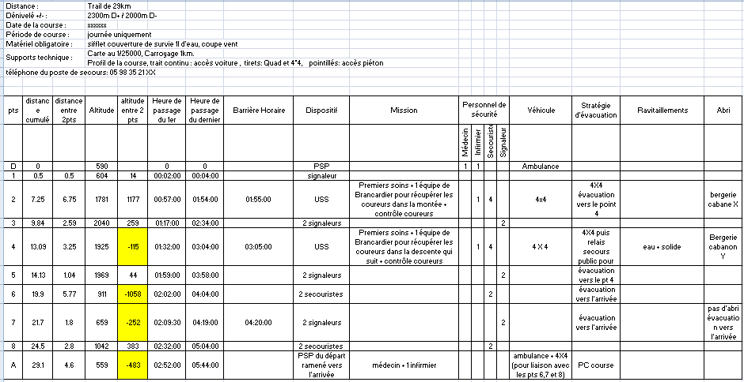

Profil & carte
USS
Point 4
Bergerie cabane X
Barrière Horaire
Point 2
Bergerie cabane Y
Barrière Horaire

USS
Evacuation vers le point 4
Evacuation vers l’accès routier

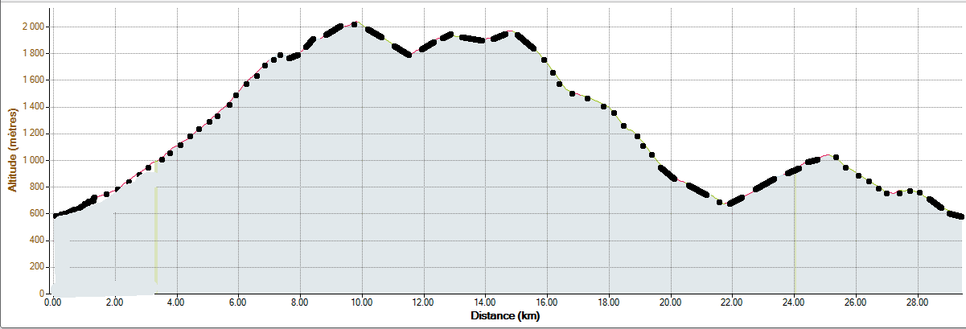
PSP arrivée
PSP départ
Point 7
Point 5
Point 3
signaleurs
Trait continu accès routier -- Tirets accès quad et 4*4-- Pointillés accès piéton.
Point 6
Evacuation vers l’arrivée

